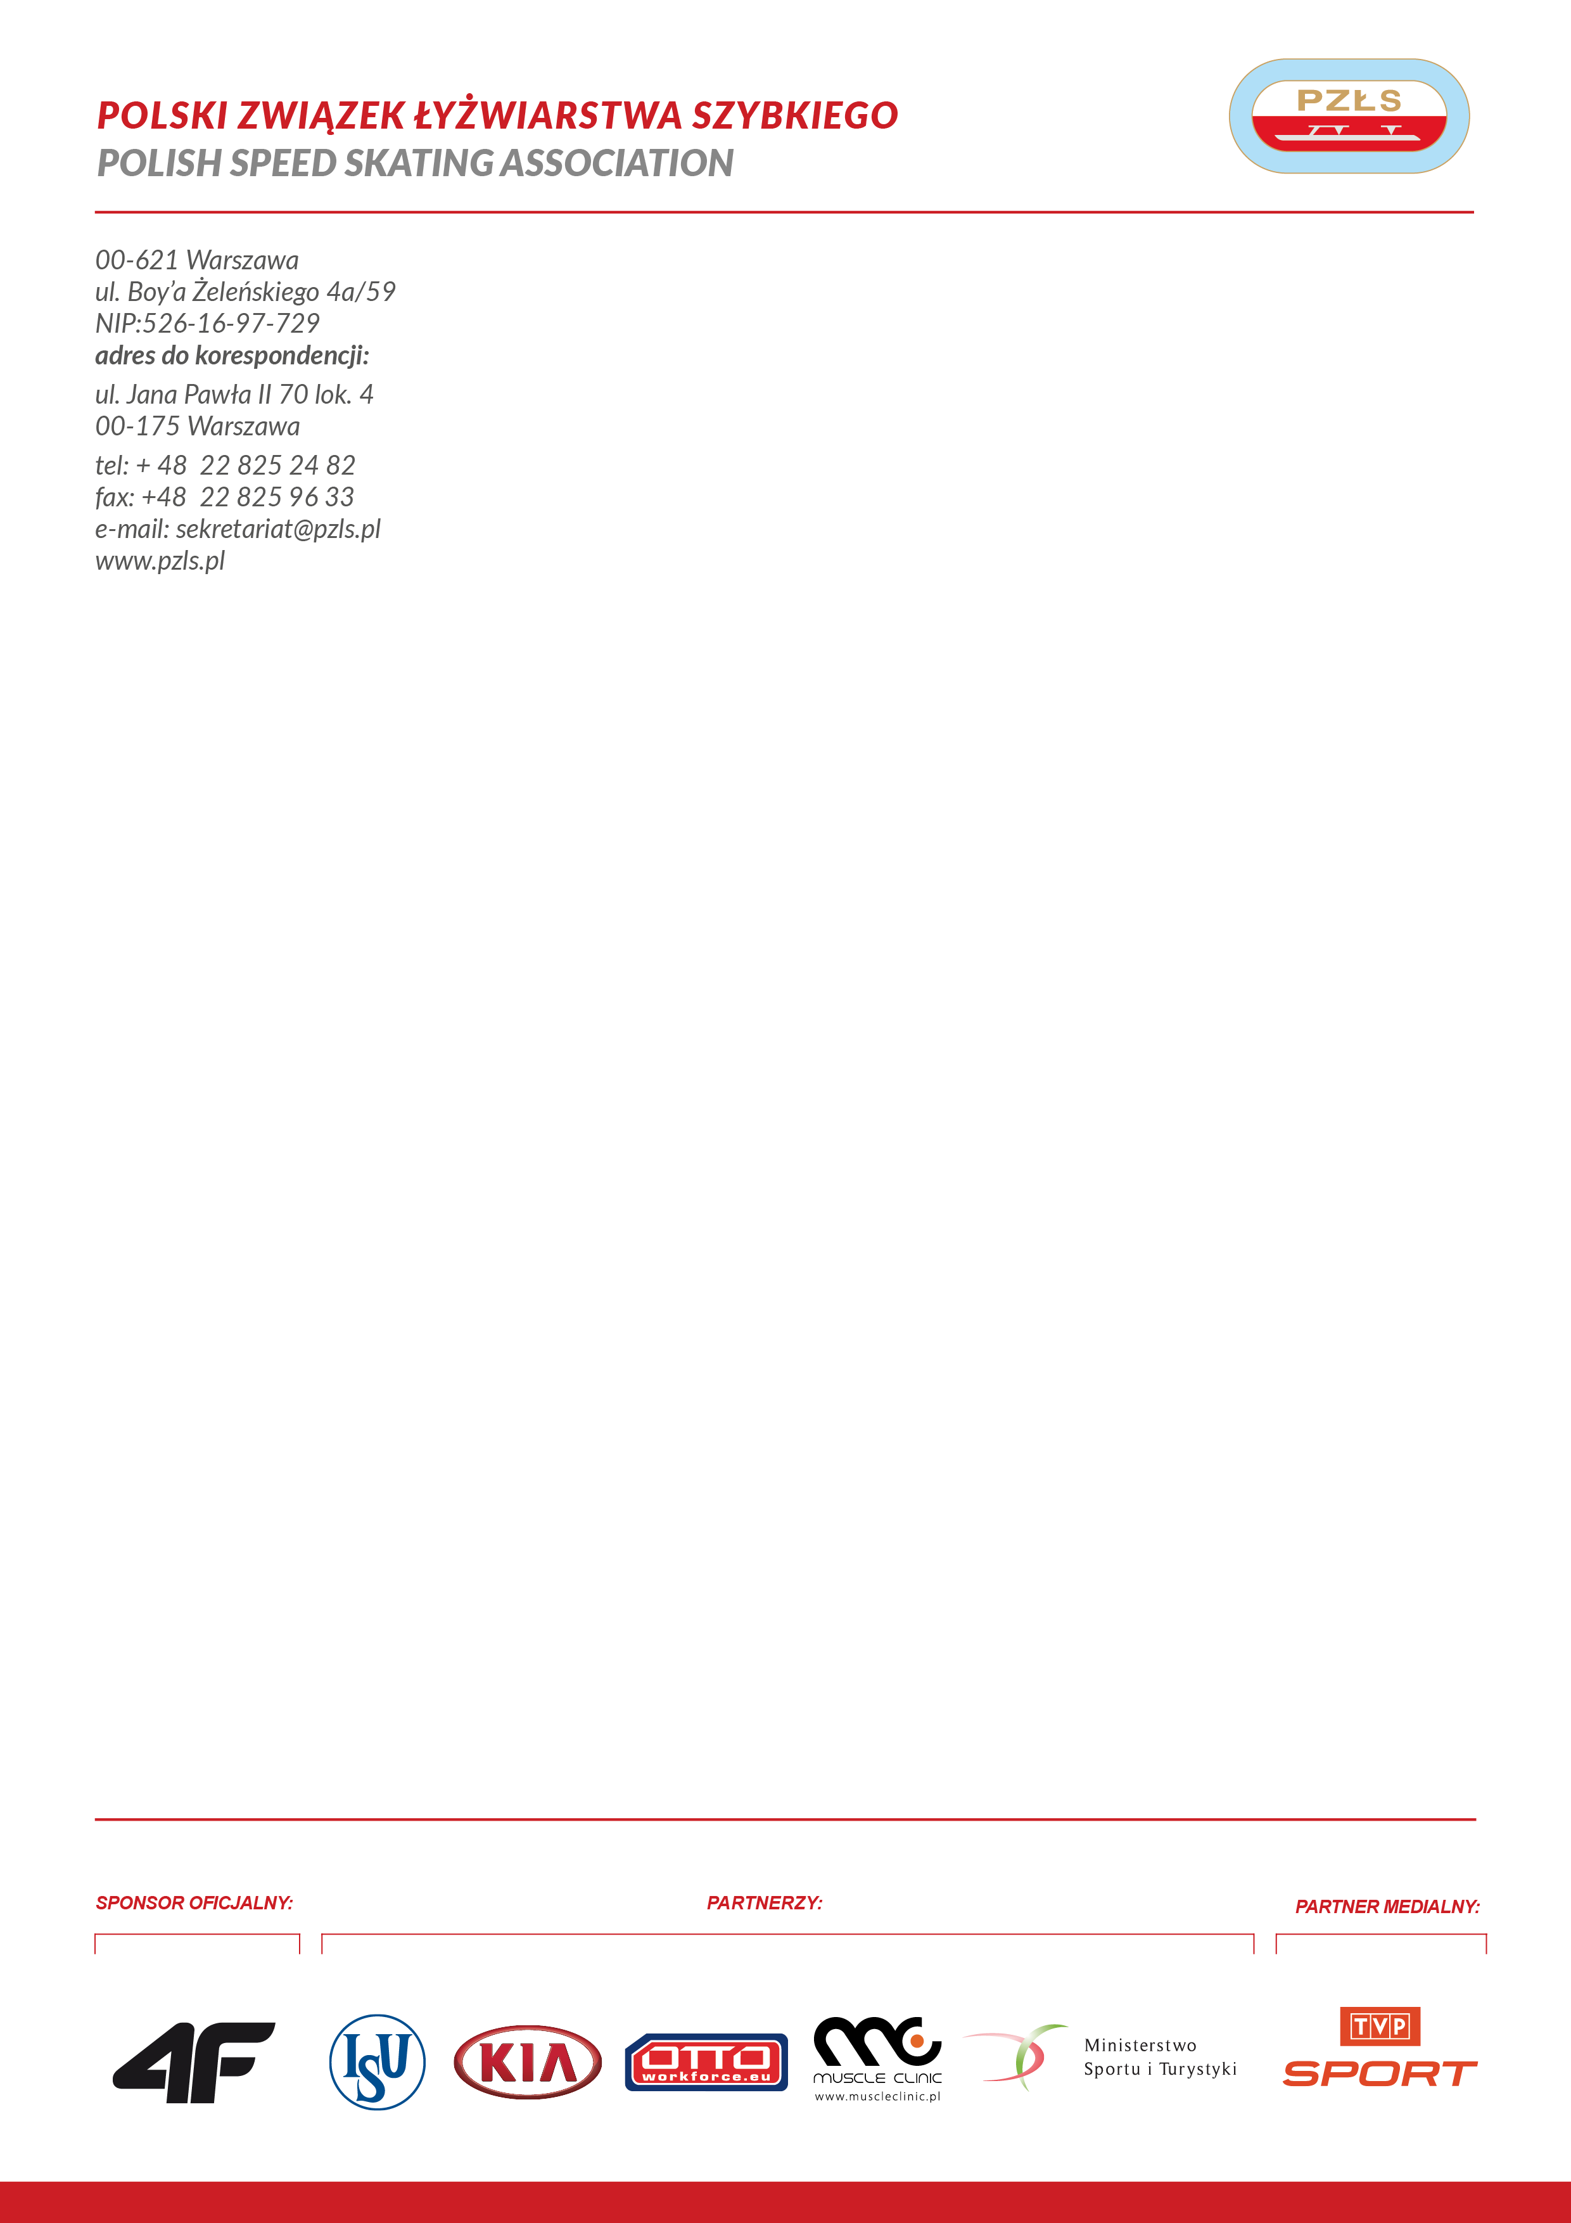
Warszawa, 04 06. 2018 r.

P O W O Ł A N I E
Badania wydolnościowe w łyżwiarstwie szybkim na torze długim Impreza: badania
Miejsce: Warszawa
Termin: 07.06.2018

Trenerzy: 1. Toumas Nieminen

Uczestnicy
1. Artur Nogal Fundacja Legia Warszawa
2. Piotr Michalski Gornik Sanok
3. Sebastian Kłosiński KS Orzeł Elbląg
4. Gaweł Oficjalski Fundacja Legia Warszawa
5. Damian Żurek KS Pilica Tomasżów
6.Jan Świątek WTŁ Stegny Warszawa
7.Kaja Ziomek Cuprum Lubin
8. Andżelika Wójcik AZS AWF Katowice
9. Czerwonka Natalia MKS Zagłebie Lubin

Organizacja podróży: przyjazd w godzinach obiadowych
Zakwaterowanie: Instytut Sportu ul. Trylogii 2/16
Zwrot kosztów podróży II kl PKP , PKS na podstawie ważnego biletu

Ewa Białkowska

Szef Wyszkolenia

Polski Związek Łyżwiarstwa Szybkiego/

Polish Speed Skating Association

00-621 Warszawa

T.Boya-Zeleńskiego 4a/59
+ 48 781 498 306

